ЦРУ и МИ-6 заявляют, что мировой порядок находится под «угрозой холодной войны»
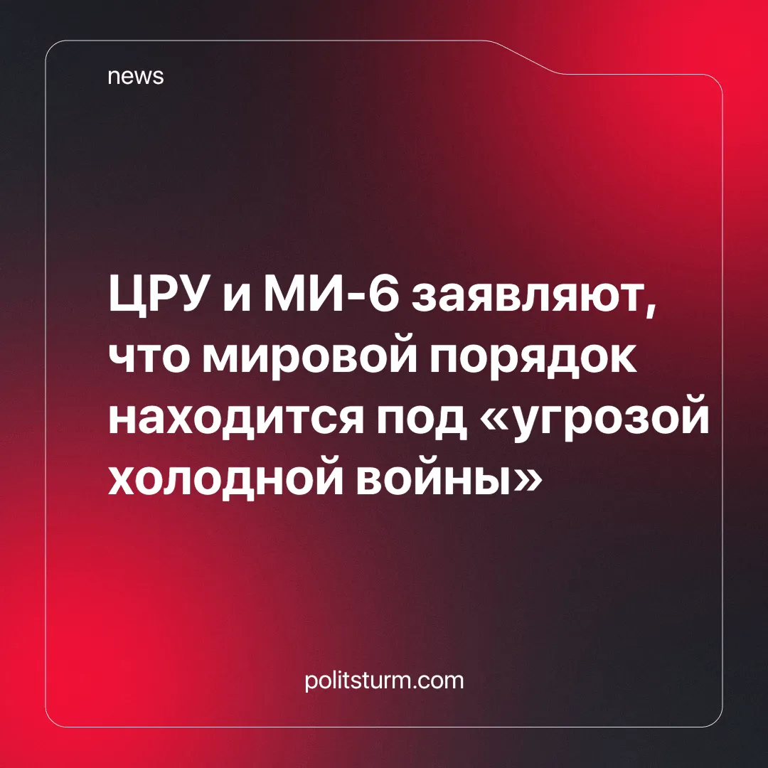

Оригинальная статья
2024-09-27
3 мин. на чтение

Директор ЦРУ Билл Бернс и глава МИ-6 Ричард Мур опубликовали совместную статью в Financial Times, в которой обсудили сотрудничество между их организациями и существующие «угрозы для мирового порядка» [1].
Они отмечают, что «специальная военная операция» России на Украине, общая агрессивная позиция России и «подъём Китая» представляют собой «наиболее серьёзную разведывательную и геополитическую угрозу XXI века».
По словам Бернса и Мура, Великобритания и США намерены совместно противостоять этим угрозам. Они напоминают о «тесном сотрудничестве во время Первой и Второй мировых войн, Холодной войны, а также о совместных усилиях в борьбе с международным терроризмом», подчёркивая, что «это партнёрство является краеугольным камнем особых отношений» между двумя странами.
Кроме того, авторы статьи подтверждают намерения продолжать финансовую и военную поддержку Украины. Они также заявляют, что их страны будут работать над прекращением огня в Палестине и снижением напряжённости на Ближнем Востоке.
Завершая статью, главы разведывательных ведомств переходят к обсуждению роли современных технологий в противодействии новым вызовам, упоминая «использование коммерческих и военных спутниковых снимков, беспилотных технологий, кибервойн высокой и низкой интенсивности, социальных сетей, разведывательных данных с открытым исходным кодом, а также беспилотных воздушных и морских аппаратов и информационных операций».
Основная цель данной статьи — убедить читателей в том, что существующий мировой порядок способствовал относительному миру, стабильности и росту уровня жизни. В то же время авторы утверждают, что Китай, Россия и другие страны и организации представляют угрозу этому порядку.
Однако утверждения об улучшении уровня жизни не полностью соответствуют действительности. Даже источники, поддерживающие капиталистическую модель, отмечают, что количество людей, живущих на сумму до 15 долларов в день, увеличилось с 1980-х годов. Существенный рост зарплат наблюдался преимущественно в Восточной Азии и Тихоокеанском регионе [2].
Важно отметить, что данное упрощённое измерение бедности не учитывает того факта, что многие жители этих регионов ранее жили в докапиталистических обществах (например, будучи крестьянами), где их доступ к пище и другим ресурсам не зависел от денежной экономики. Сейчас они вынуждены полагаться на денежные средства, а цены на базовые продукты, такие как рис, растут быстрее, чем заработные платы [3].
Мир и стабильность остаются недосягаемыми для значительной части населения. Низкие заработные платы заставляют многих людей бороться за выживание. При этом страны Запада продолжают участвовать в многочисленных военных конфликтах с конца Холодной войны. Например, США были вовлечены в 251 военную интервенцию с 1991 по 2022 год [4]. Запад также демонстрировал пассивность или даже косвенное соучастие в ряде гуманитарных кризисов, таких как геноцид в Руанде [5] или продолжающийся конфликт в Палестине. Помимо этого, растущая климатическая катастрофа, последствия которой затрагивают миллионы людей, лишь усиливает глобальную нестабильность.
Мировой порядок, который они защищают, наилучшим образом соответствует интересам их капиталистических элит, обеспечивая максимальные прибыли и возможность эксплуатации ресурсов. Россия, Китай и другие растущие империалистические державы не стремятся прекратить эту эксплуатацию, а, напротив, борются за расширение своих позиций, стремясь обеспечить больший доступ к ресурсам и прибыли для своих капиталистов. Именно это лежит в основе продвигаемых ими теорий «многополярности». Западные страны видят угрозу в утрате своего доминирующего положения в мировой системе эксплуатации. В условиях империализма, или монополистического капитализма, различные державы соперничают за перераспределение контроля над мировыми ресурсами и рынками.
Капиталистическая система по своей природе не способна избавиться от таких противоречий. Конкуренция между капиталистами неизбежно ведет к созданию мощных монополий, контролируемых капиталистическим классом. Достигнув доминирования на национальном рынке, эти монополии выносят борьбу на международный уровень. Государства, соответственно, действуют в интересах своих империалистических элит, вступая в конфликты с другими странами. В этом контексте война становится лишь ещё одним инструментом конкуренции. Более подробный анализ капиталистических монополий и их роли в международной конкуренции представлен в нашей предыдущей статье.
Технологии, которые они активно развивают, нацелены не на удовлетворение человеческих потребностей, а на углубление эксплуатации, усиление контроля и создание новых инструментов ведения войны. Мы уже рассматривали роль искусственного интеллекта в этом контексте в одном из наших предыдущих материалов.
Империалистическая конкуренция не служит интересам широких масс. Только социализм — система, в которой класс капиталистов больше не существует, — способен положить конец этому порочному кругу. В условиях социализма средства производства принадлежат рабочим и используются для их благосостояния. Это означает, что развитие производства и технологий будет направлено на улучшение общества, удовлетворение основных человеческих нужд и прекращение эксплуатации человека человеком.
Достижение этих целей возможно лишь при наличии сильной и дисциплинированной коммунистической партии, руководимой принципами марксизма-ленинизма. Только такая партия способна организовать рабочих и вести их в борьбе против капиталистической эксплуатации. Оперируя марксистско-ленинской теорией, коммунисты могут глубоко понять классовую природу происходящих событий и определить конкретные шаги для защиты интересов рабочего класса в его борьбе за социализм.
Хотите помочь в создании партии, которая сможет бороться за установление социализма? Присоединяйтесь к Политштурму.
Источники:
- Financial Times — «Билл Бернс и Ричард Мур: партнёрство в сфере разведки помогает США и Великобритании оставаться впереди в нестабильном мире» от 07 сентября 2024 г.
- World Bank — «Платформа по проблемам бедности и неравенства» за 2024 г.
- Research Gate — «Почему Филиппины импортируют рис? Решение проблемы либерализации торговли» от 01 января 2006 г.
- Congressional Research Service — «Использование вооруженных сил США за рубежом, 1798-2023 гг.» от 07 июня 2023 г.
- The Guardian — «Тайная роль Америки в геноциде в Руанде» — 12 сентября 2017 г.

Оригинальная статья

